

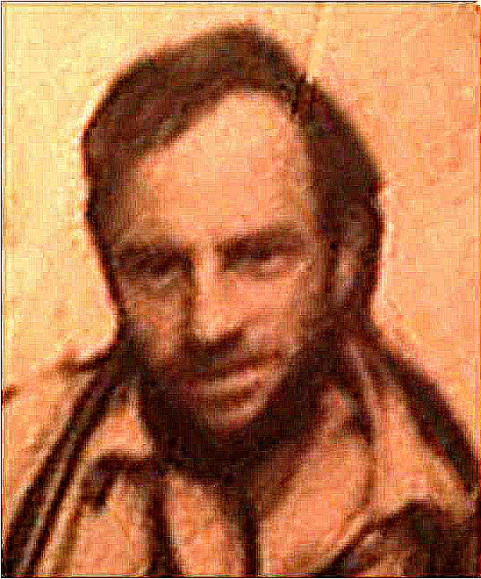
Тихонов Пётр Михайлович
Участник ВОВ

